Криптоконтейнер.

Вопросы и ответы.

По результатам проведенной экспертизы заявитель получает экспертное заключение в электронном виде.
Заключение представляет собой т.н. криптоконтейнер, содержащий собственно файл заключения, файл с открепленными электронными подписями экспертов и руководителя экспертной организации и служебную информацию ЕГРЗ, такую как:
- номер раздела реестра/номер заключения экспертизы
- дата генерации номера раздела реестра
- дата заключения экспертизы

Получить криптоконтейнер заявитель может через личный кабинет АИС Госэкспертиза

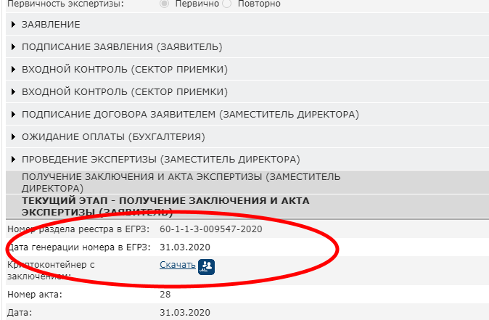
Полученный криптоконтейнер может быть передан по каналам электронного обмена или на носителях в организации по требованию.
Извлечь файлы заключения и открепленных ЭП можно, открыв файл криптоконтейнера в браузере «Opera» «Chrome» или «Internet Explorer»
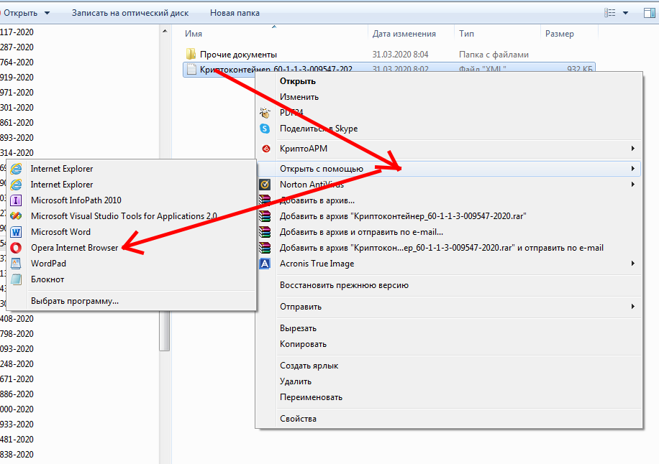
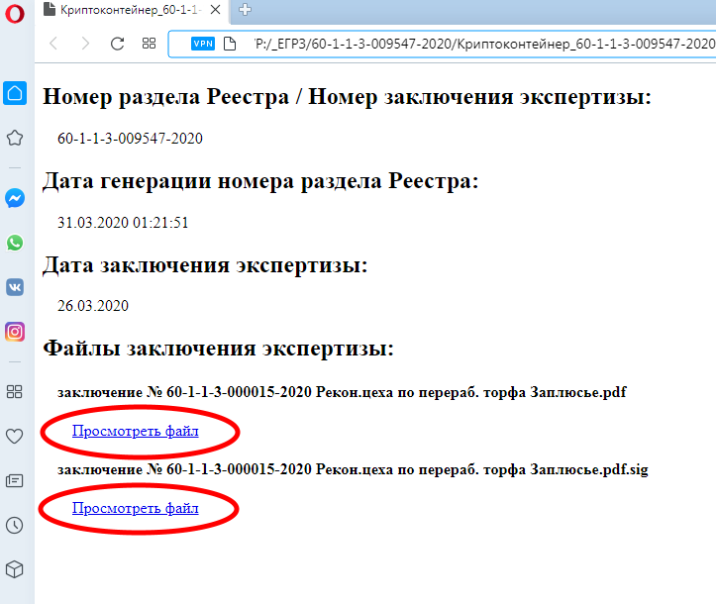
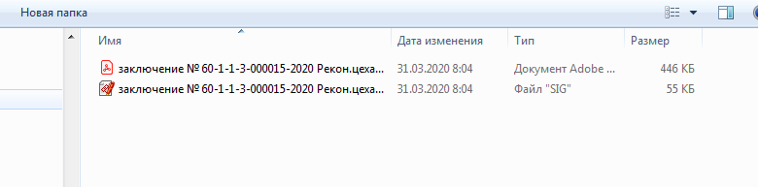
Процедура проверки подлинности электронной подписи под заключением не представляет особой сложности и может быть реализована несколькими способами, в зависимости от наличия программного обеспечения. Наиболее простым способом, доступным любому пользователю и не требующим дополнительного ПО, является использование сервиса «Подтверждение подлинности ЭП электронного документа» на портале Госуслуг.
Сервис доступен по адресу https://www.gosuslugi.ru/pgu/eds
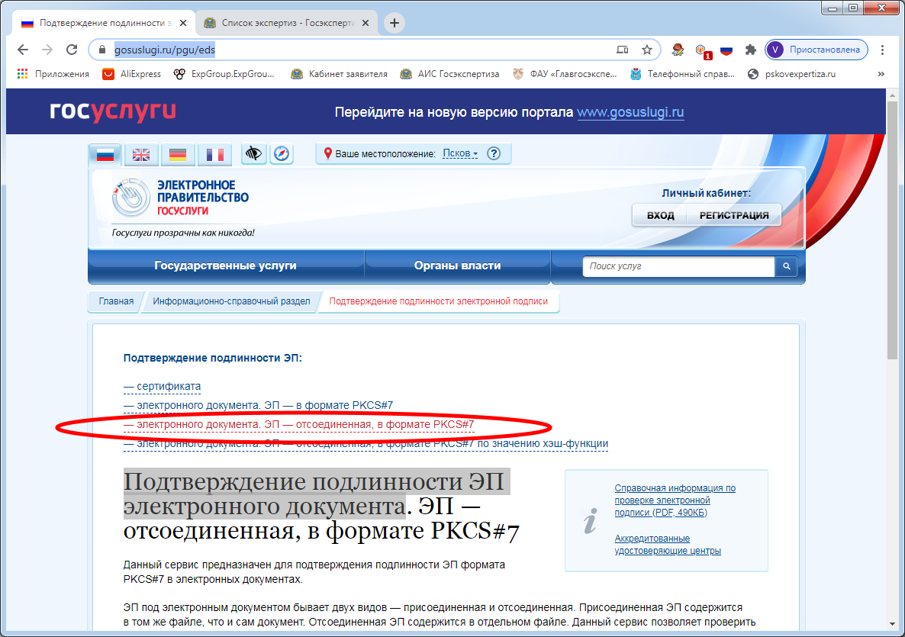
Выбираем опцию « — электронного документа. ЭП — отсоединенная, в формате PKCS#» и прокручиваем страничку вниз.
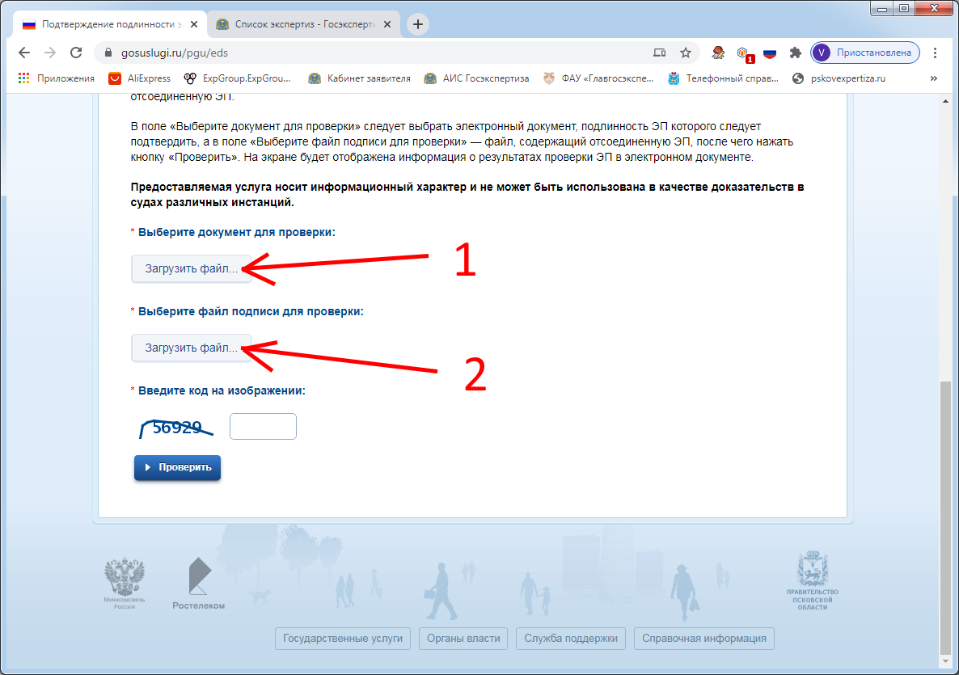
Нажав кнопку 1 (см. рис. Выше) указываем файл документа (заключения в формате pdf), по кнопке 2 загружаем файл открепленной подписи .sig, вводим проверочный код и жмем кнопку «Проверить»
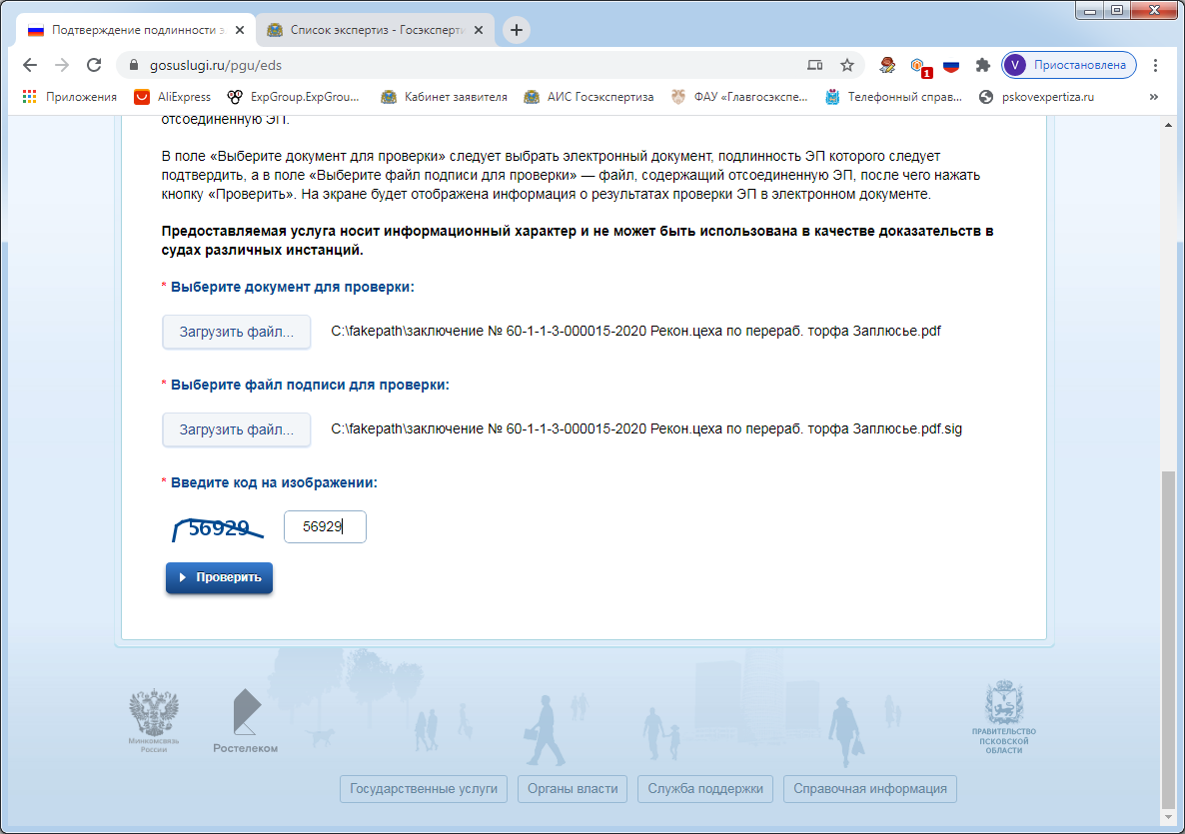
Получаем результат проверки по всем проставленным под документом подписям.
